PREDLOGI ZA PREŽIVLJANJE PROSTEGA ČASA:

SREDA; 25. 3. 2020

DANES IMAJO MAMICE SVOJ PRAZNIK IN POŠILJAM TI PREDLOG, KAKO JO LAHKO ŠE RAZVESELIŠ Z DODATNIM IZDELKOM...

IMETI MORAŠ LE NEKAJ BARVNEGA PAPIRJA, LEPILO IN ŠKARJE. CVETICE V VAZI NALEPI NA TEMNO PODLAGO – OGLEJ SI POSNETEK IN POSKUSI!
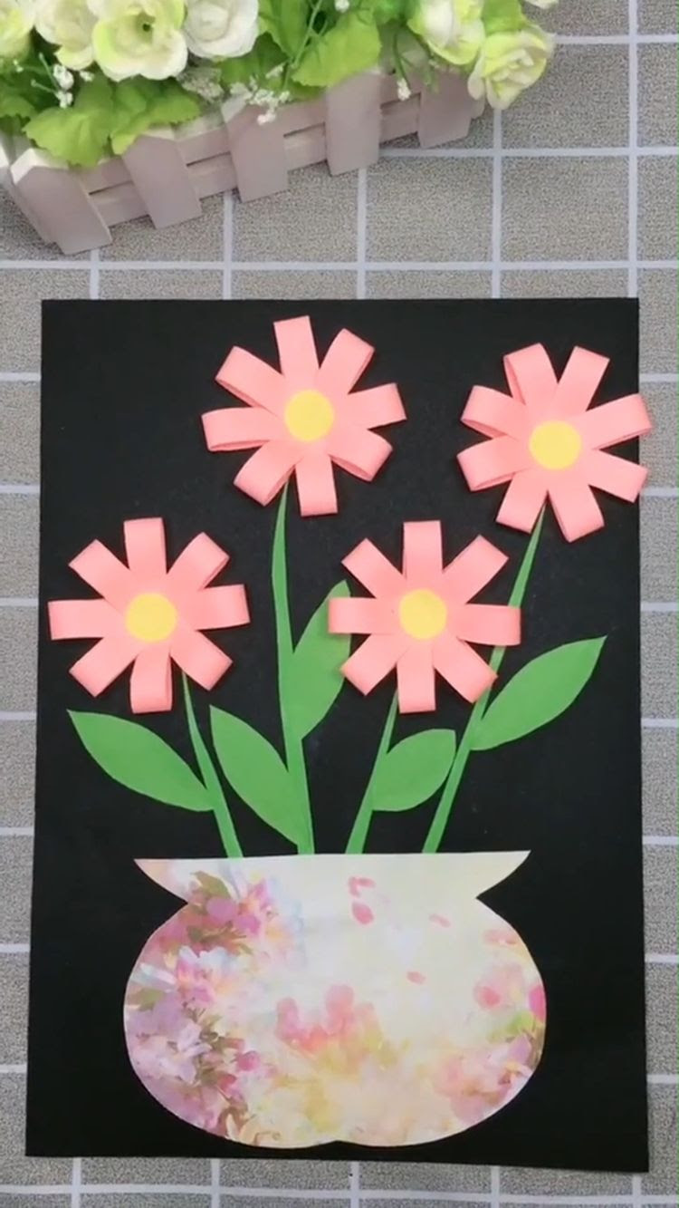

https://www.pinterest.com/pin/796785359060851201/?conversation_id=5089463217072164966&message=5089465834076689299&sender=797629921412466562

Veliko sreče pri izdelku ti želi učiteljica Danica



